

Diajukan kepada Institut Agama Kristen Negeri (IAKN) Toraja guna memenuhi  
salah satu syarat untuk mendapatkan gelar Sarjana Teologi (S.Th)

P S R P U S T A K A A N

Ih’STiTUT AGAMA KRISTEN NEGERI i A H. ('■ I TORAJA

**OLEH:**

**I FONARIS PASU  
2020154407**

1™J ‘ 03 - o'Z- - ‘Zo’T/Z'

No. !nook '.$\zn

N0_KiuS gg-z.

orai,/

_H: d**i^hd** 3 ri_**» j**

Terima cari : pt»?u/tyadt»1 > ^ V Harga ;

——i JURUSAN TEOLOGI KRISTEN

INSTITUT AGAMA KRISTEN NEGERI (IAKN) TORAJA

2020

SKRIPSI

Diajukan kepada Institut Agama Kristen Negeri (IAKN) Toraja guna memenuhi  
salah satu syarat untuk mendapatkan gelar Sarjana Teologi (S.Th)

OLEH:

**LEONARIS PASU  
2020154407**

JURUSAN TEOLOGI KRISTEN  
INSTITUT AGAMA KRISTEN NEGERI (IAKN) TORAJA  
**2020**

SURAT KETERANGAN PENGECEKAN PLAGIARISME

Setelah melalui proses pengecekan dengan menggunakan aplikasi Turnitin, maka kami Pusat Penelitian dan Pengabdian kepada Masyarakat (P3M) IAKN Toraja dengan ini menerangkan bahwa skripsi yang ditulis oleh: _

: Leonaris Pasu :2020154407

Nama Penulis NIRM

Judul Skripsi

: Peran Majelis Gereja di Tengah Konflik Sengketa Tanah Tongkonan di Jemaat Buntu Marinding

Tanggal Pemeriksaan : 16 Desember 2020

Similarity : 18%]

Dinyatakan MEMENUHI SYARAT ambang batas toleransi. Jika di kemudian hari ditemukan kekeliruan karena keterbatasan aplikasi, seperti adanya kesamaan dengan karya ilmiah yang lain yang lebih awal mendapatkan pengakuan sebagai hak cipta (misalnya: karya ilmiah tersebut belum publish secara online), maka semua konsekuensi yang ditimbulkan menjadi tanggung jawab penulis skripsi.

Demikian surat keterangan ini, untuk dipergunakan sebagaimana mestinya.

Tana Toraja, |8 Desember 2021.

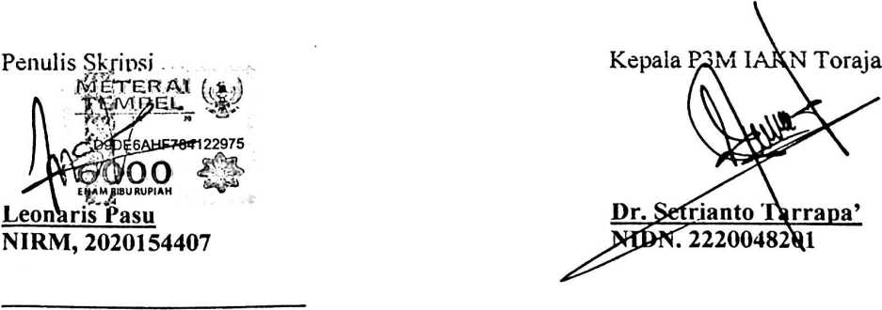

1 Maksimal 20%

Judul : Peran Majelis Gereja di Tengah Konflik Sengketa Tanah

Tongkonan di Jemaat Buntu Marinding

Diajukan oleh : Leonaris Pasu

NIRM : 2020154407

Setelah diperikasa dan diteliti, ternyata telah memenuhi syarat untuk di pertahankan di depan dewan penguji

Mengkendek, 15 Desember 2020

Dosen Pembimbing

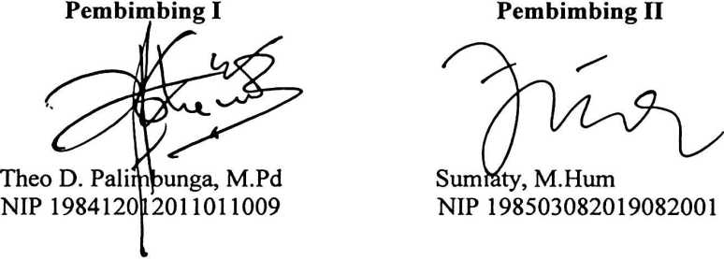

iii

Peran Majelis Gereja di tengah Konflik Sengketa Tanah Tongkonan di Jemaat Buntu Marinding

Ditulis oleh

Judul

Nama : Leonaris Pasu

Nirm : 2020154407

Jurusan : Teologi Kristen

Dosen pembimbing :

1. Pembimbing I : Theo Dedy Palimbunga, M.Pd.
2. Pembimbing II : Sumiaty, M.Hum

Telah dipertahankan oleh penulis di depan Dewan Penguji Stratum Satu (SI) Prodi Teologi Kristen pada tanggal 08 Desember 2020

Mengkendek, 15 Desember 2020

**Dewan penguji**

**Penguji Utama**

Dr. Joni TapingklJ,M.Th  
NIP:196701242005011003

**Penguji Pendamping**

lUnaldjj^ahStfldangi, M.Pd N IPTlP930724201903016

Ketua

**Panitia Ujian**

**Sekretaris**

Mariana Surpiati, S.Th NIP:1982103022009122005

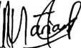

Darius, M.Th

NIP: 198811292019031014

Mengetahui  
Rektor IAKN Toraja

Dr. Joni Tapingku, M.Th  
NIP: 196701242005011003